NOTA TECNICA 001/DUVAS/GASM/2012 Teresina, 04 de junho de 2012
IInforma os municípios sobre Proposta de Aquisição de Equipamentos e Material Permanente.

Considerando as Portarias de nº 2.198 em 17 de Setembro de 2009 e de nº 842, de 02 de Maio de 2012, que dispõem sobre a transferência fundo a fundo de recursos federais a Estados, Distrito Federal e Municípios, destinados à aquisição de equipamentos e material permanente a serem utilizados nos Programas de Atenção Básica de Saúde e da Assistência Ambulatorial e Hospitalar Especializada, vimos informar que o Ministério da Saúde iniciou a analise de propostas de Equipamento e Material Permanente para Assistência Hospitalar Especializada.
Os pedidos de aquisição dos equipamentos e material permanente pelos municípios deverão ser encaminhados sob forma de “propostas de projetos”, devendo ser cadastradas pelos respectivos gestores do SUS no Sistema de Propostas de Projetos, disponível no sitio eletrônico do Fundo Nacional de Saúde (www.fns.saude.gov.br). As orientações necessárias para a adequada produção dos projetos encontram-se na Portaria nº 2.198/GM/MS, de 17 de setembro de 2009.
Para tanto, a Gerência de Atenção à Saúde Mental vem orientar aos municípios que possuem CAPS, que iniciem o cadastramento de suas propostas e que posteriormente encaminhem cópia da proposta com solicitação de aprovação da mesma pela Comissão Intergestora Bipártite – CIB Piauí, para a Gerência de Atenção à Saúde Mental, pois os municípios necessitarão desta resolução para finalizarem as propostas no sistema FNS.
Estão abertos os links para o cadastramento de propostas no sitio do Fundo Nacional de Saúde para Estado e Municípios, ate 15 de Junho de 2012.
Para maiores esclarecimentos e orientações entrar em contato pelos telefones (86) 3216-3562/8851-2039.
Atenciosamente,

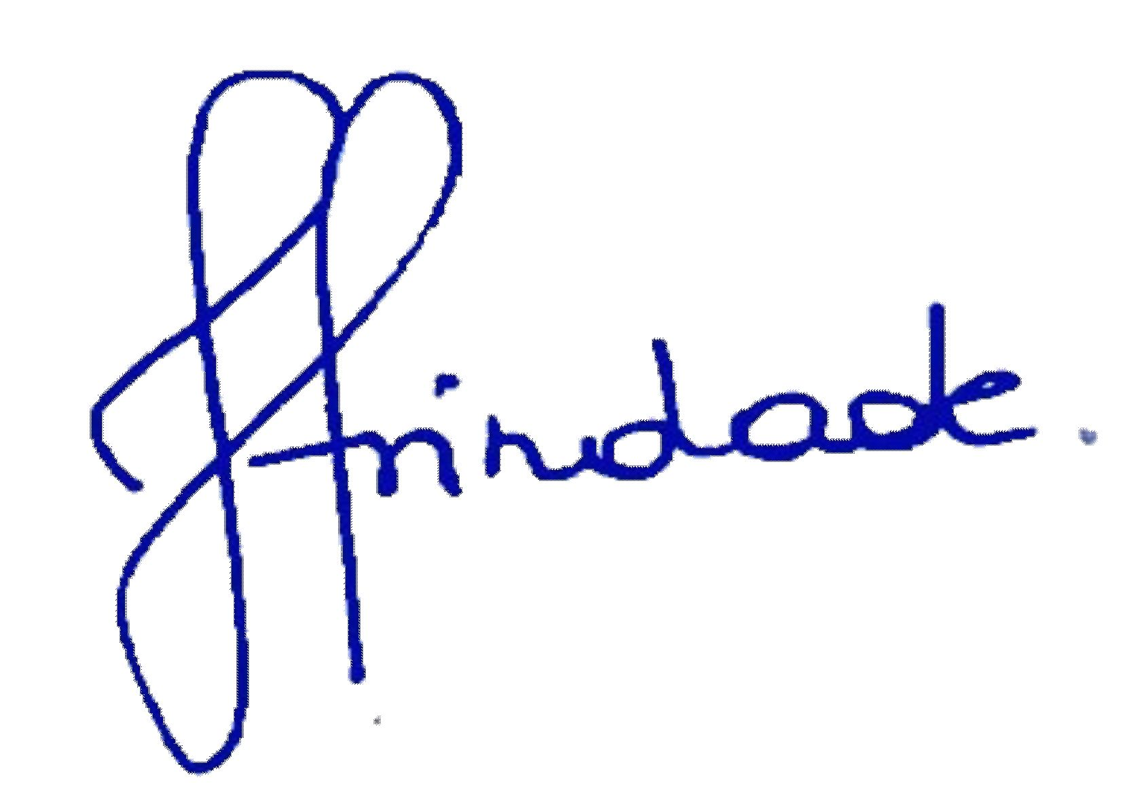
Josileide Lima da Silva Trindade (Leda Trindade)
Gerente de Atenção à Saúde Mental

